# 用户管理示例

## 只读用户

只读账户，会进入企业空间下（平常意义上的项目），然后看到该项目下的所有项目（命名空间），此时该用户是可以看到该企业空间下的所有资源的，无其他任何除看之外的其他权限

如下招投标所示：

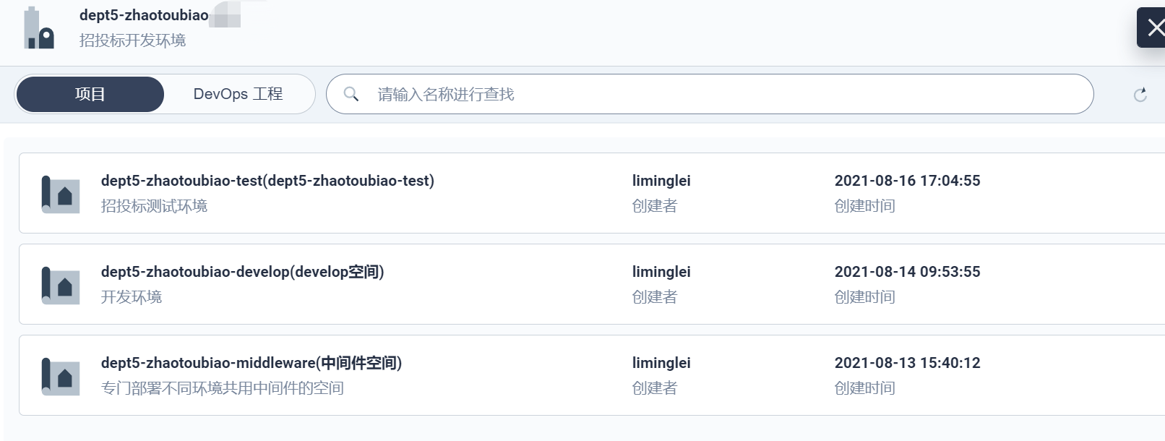

主要满足，开发人员，查看各种服务日志信息，中间件日志信息等日常调试开发用

是否是不足的一点？，比如只想让这个用户查看test空间，或者develop空间，目前暂时是做不到的，权限粒度暂时未细到这一步。

个人认为这一步到底需不需要这么细有待商榷，比如开发人员也需要看测试环境的日志信息，演示环境的报错信息等，测试人员也可能需要看演示环境的日志信息等

更新用户：updater

用于日常管理CI/CD流水线。如果某个项目做成触发式的构建，则这一步可能不需要，如果不是，可以由项目内的某个开发或者负责人，专门负责控制日常升级工作

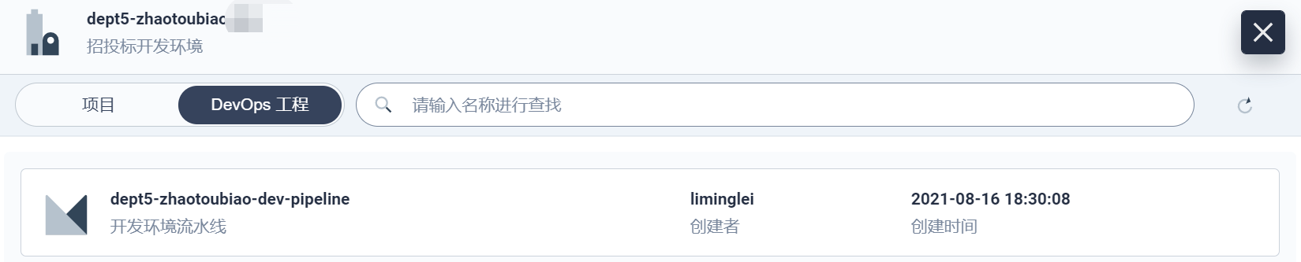

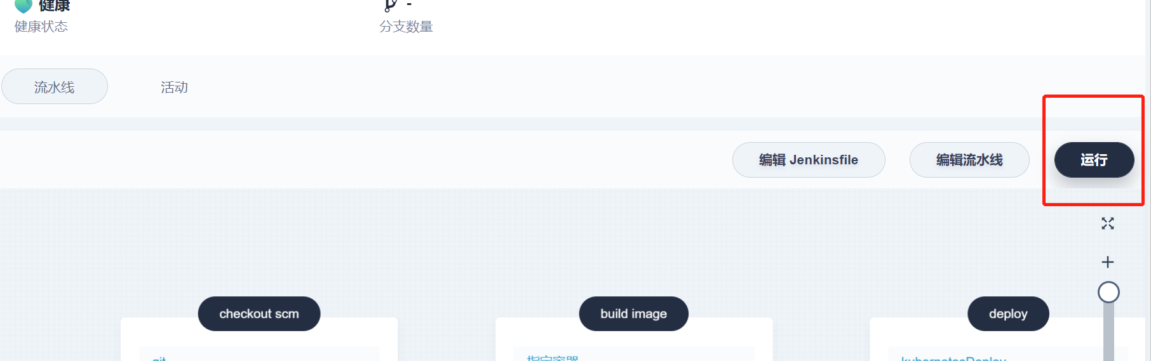

管理员用户：

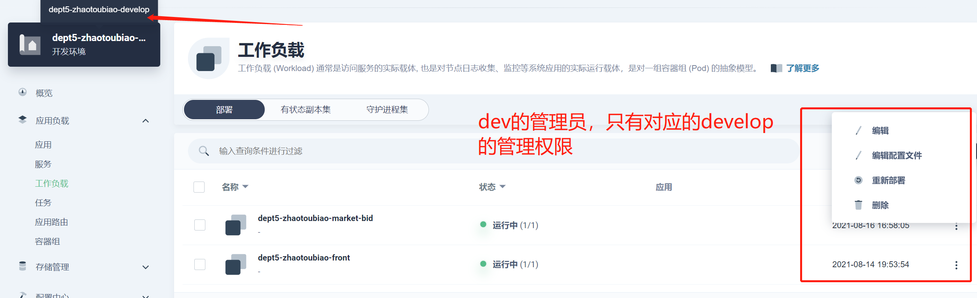

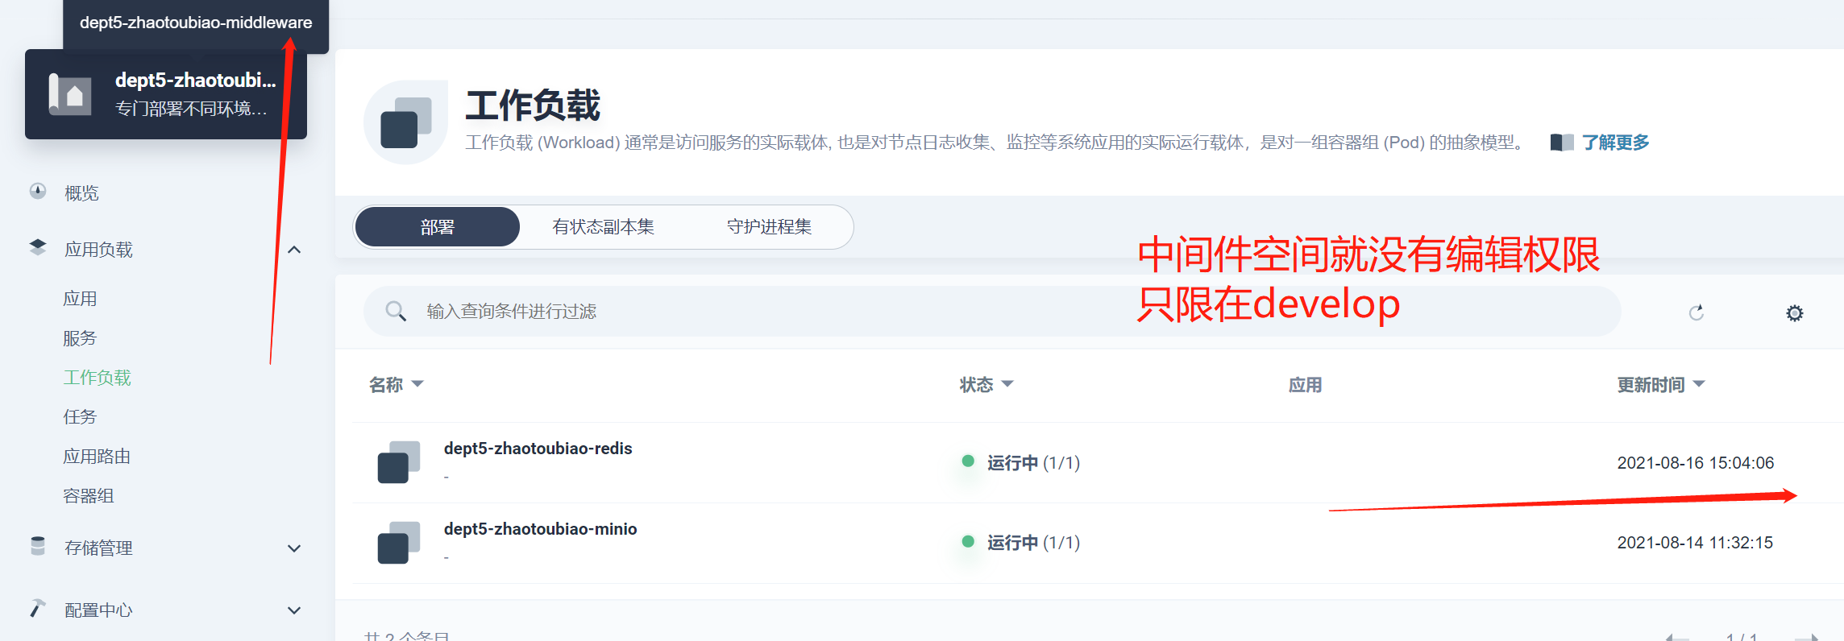

定义：一个空间的维护者。可以管理项目下除用户和角色之外的资源

待讨论，是否添加，以上其实已满足大部分要求（重启服务可通过随意发个更新达到重启目的），**所谓管理员，其实比上面所列的功能，多了删除和编辑其他资源的功能，但是其实无论开发，还是测试，或者产品都用不到这些功能，下放这些功能也有对应的风险**。

如果以后项目很多，需要分开给下面的子管理员 (运维的角色)，那么这个是可以加上的